Интегрированное занятие
учителя - логопеда и инструктора по физическому воспитанию
«Путешествие в осенний лес»

Цель:
- Коррекция речевого развития детей с помощью речевых и
спортивных игр;
- С помощью игр и упражнений воспитывать интерес к физическим
занятиям и спорту;
Задачи:
- Актуализация и активизация словаря по теме «Осень»;
- Развитие артикуляционной, мелкой и общей моторики;
- Совершенствование грамматического строя речи;
- Закрепление звукопроизношения в связной речи.
- Закрепить навык ходьбы по «Дорожке здоровья» и умение
перестраиваться в колонну по 2; по 3 в движении в разных
сторонах зала;
- В игровой форме повторить упражнения в беге, с мячом;
- Развивать ловкость и координацию движений.

Работа по развитию моторики:
а) общей,
б) мелкой.

Основные направления:
– оздоровительное;
– физическое;
– коррекционное.

Оборудование:
Музыкальный проигрыватель, мяч, обручи, скамейка-мостик, деревья, овощи, фрукты,муляжи яблок для подсчета баллов, «лужи» для перепрыгивания, 2 корзины, одежда и обувь по сезону для мальчика и девочки, деревянные бруски.

Ход
Инструктор:
- Здравствуйте дети. Сегодня мы отправимся с вами в путешествие в осенний лес, но чтобы нам туда попасть - надо преодолеть много препятствий.
И так мы отправляемся в путь!!!
Звучит музыка. Проходим по одной стороне зала «Дорожку здоровья», по другой дорожке приставным шагом; по третьей стороне зала ходьба между деревьями(2 раза).
Перестроение в 2 колонны с перестроением в 1; перестроение в 3 колонны с перестроением в 1 колонну; ходьба врассыпную.
Построение в шеренгу.
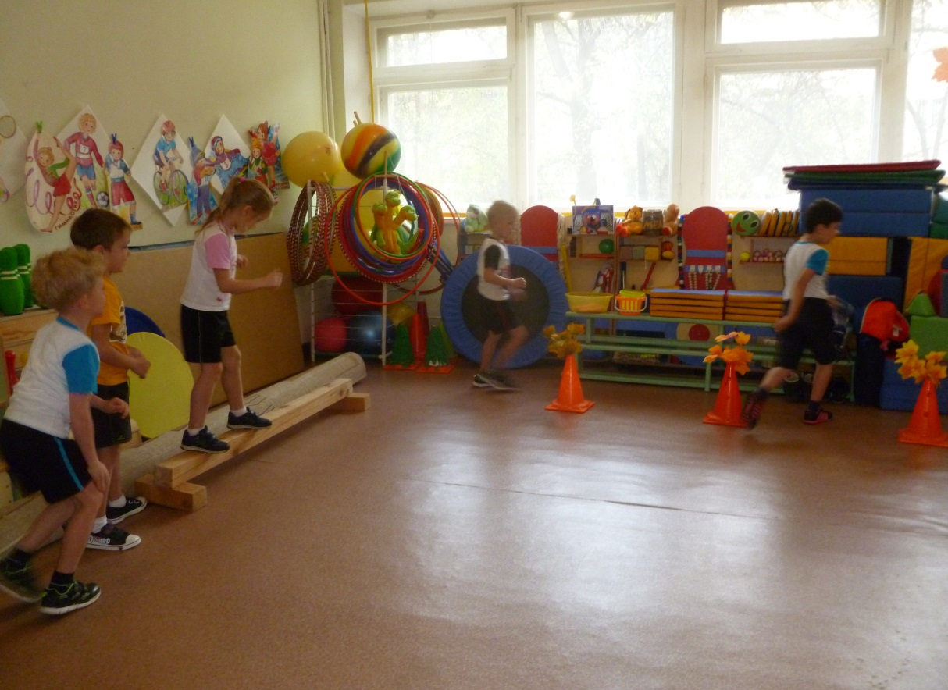

Инструктор:Нельзя нам на свете прожить без чудес,
Они нас повсюду встречают.
Волшебный, осенний и сказочный лес
Нас в гости к себе приглашает.
Закружится ветер под песню дождя,
Листочки нам под ноги бросит.
Такая красивая это пора:
Пришла к нам опять Чудо-Осень.

Лесовичок (логопед):
- Здравствуйте, ребята! Вы меня узнали? Я - старичок-Лесовичок, живу в лесу, за порядком слежу. Как хорошо, что вы ко мне в гости пришли. Как осень наступила, скучно мне стало в лесу: птицы редко поют сейчас, животные все попрятались… А что вы, ребята, про осень знаете?
А давайте поиграем с вами в мяч и вы расскажете, что знаете об осени.

Игра«Назови примету»
Построение в круг.
Лесовичок бросает ребёнку мяч (двумя руками от груди), и задаёт вопросы, отвечая на которые дети подбирают прилагательные и возвращают мяч (то же 2мя руками от груди), - идёт обогащение и активация словаря.
Например:
Небо осенью какое? (хмурое, серое, унылое),
Солнце осенью какое? (неяркое, редкое)
Дождь осенью какой? (сильный, частый, холодный)
Листья осенью какие? (жёлтые, красные, сухие)
Ветер осенью какой? (холодный, сырой).
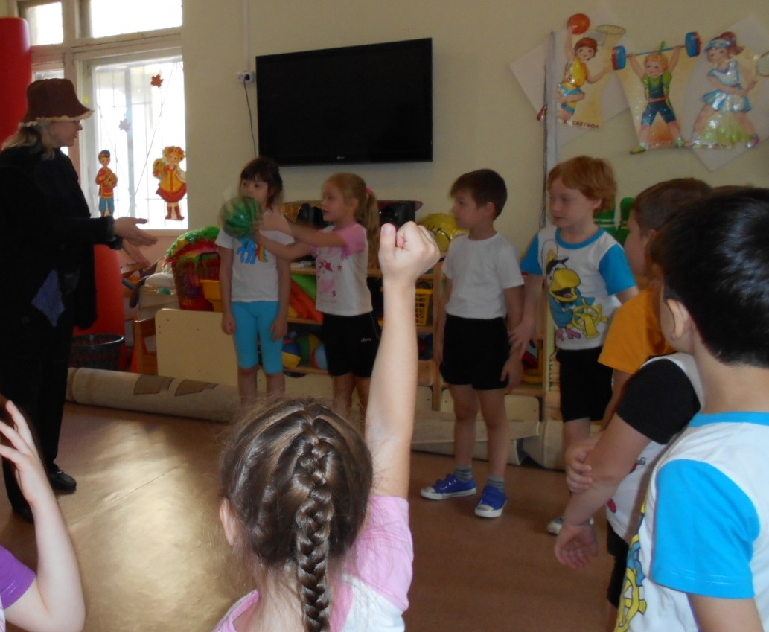

Логопед: Если вы так хорошо знаете осень, то и загадки о ней сумеете отгадать:
Несу я урожаи, Листья желтые летят,
Поля вновь засеваю, Падают, кружатся,
Птиц к югу отправляю, И под ноги просто так
Деревья раздеваю, Как ковер ложатся!
Но не касаюсь елочек и сосен Что за желтый снегопад?
Это просто …
(Осень) (Листопад)
Вслед за августом приходит, Все мрачней лицом природа:
С листопадом хороводит Почернели огороды, оголяются леса,
И богат он урожаем, Молкнут птичьи голоса,
Мы его, конечно, знаем! Мишка в спячку завалился.
(Сентябрь) Что за месяц к нам явился?
(Октябрь)
Поле чёрно-белым стало: Что весною мы сажали,
Падает то дождь, то снег. Потом летом поливали.
А ещё похолодало — Все, что осенью на грядках
Льдом сковало воды рек. Поспевает: вкусно, сладко!
Мёрзнет в поле озимь ржи. Не зевай и собирай
Что за месяц, подскажи? Наш осенний... (урожай)
(Ноябрь)
Логопед:У меня в огороде тоже созрел урожай, поможете собрать? А как мы собираем урожай?

Развитие общей моторики. Речь с движением«Урожай»

В огород пойдём,
Урожай соберём Идут по кругу, взявшись за руки.
Мы моркови натаскаем «Таскают».
И картошки накопаем «Копают».
Срежем мы кочан капусты, «Срезают».
Круглый, сочный,
очень вкусный Показывают круг руками – 3 раза.
Щавеля нарвём немножко «Рвут».
И вернёмся по дорожке Идут по кругу, взявшись за руки.
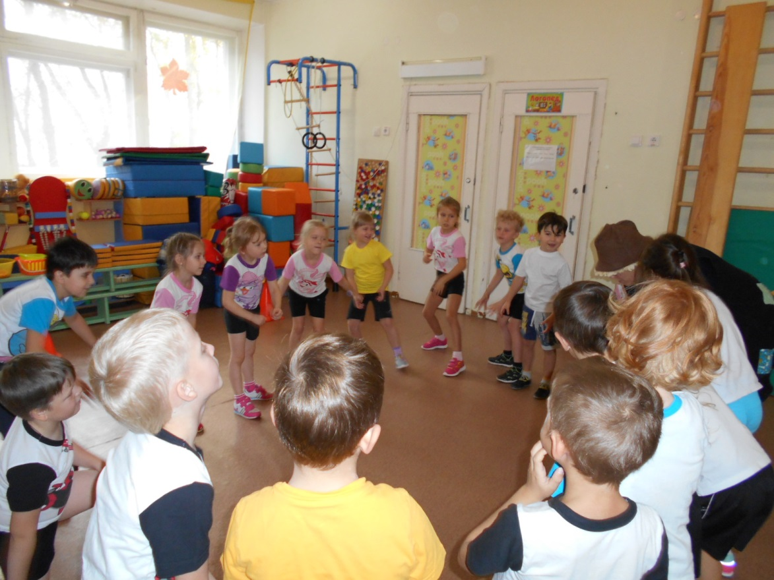
Логопед: А какие овощи вы знаете?
Пальчиковая гимнастика «Овощи»
Вырос у нас чесночок, Разминают фалангу указательного пальца (от ногтя к основанию)
Перец, томат, кабачок, Фалангу среднего пальца.
Тыква, капуста, картошка, Безымянного пальца.
Лук и немного горшка, Мизинца.
Овощи мы собирали, Так же массируют пальцы
Ими друзей угощали, на другой руке.
Квасили, ели, солили,
С дачи домой увозили.
Прощай же на год, Разминают большой палец левой руки.
Наш друг – огород! Разминают большой палец правой руки.

Инструктор: Овощи вы собрали. Но Лесовичок перепутал овощи и фрукты. Сейчас дети разделятся на две команды для эстафет. За каждую победу, вместо очков будет даваться яблочко, в конце мы подсчитаем, какая команда победила.
У каждой команды по корзинке стоят на линии старта. Напротив обруч вперемежку с овощами и фруктами. Одна команда собирает овощи, другая фрукты, и складывает их в свою корзинку.
Эстафета «Собери урожай».

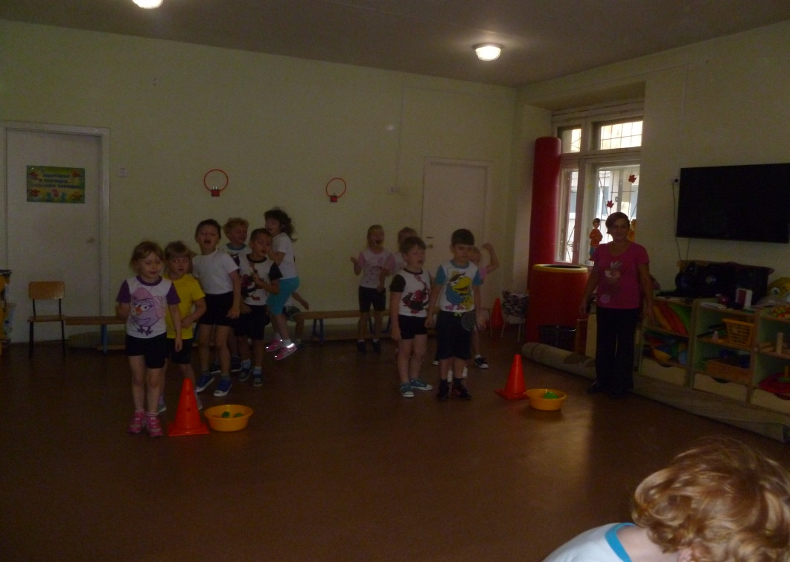

Логопед: Молодцы! А что же мы можем сделать с фруктами и овощами после того, как собрали урожай? (съесть, положить на хранение, приготовить что-нибудь) Давайте приготовим из овощей и фруктов сок.

Игра «Какой сок?»
(придумать и назвать овощной, фруктовый сок)
Инструктор: Ребята, осенью с каждым месяцем всё холоднее. А вы знаете, как надо одеваться осенью?

Командная игра «Оденься по сезону»
Давайте выберем подходящую одежду и обувь для мальчика и для девочки. Напротив каждой команды, на линии старта стоят два стула с одеждой (для мальчика и девочки) добавить несколько зимних и летних вещей, одна команда одевает девочку по сезону, другая мальчика.
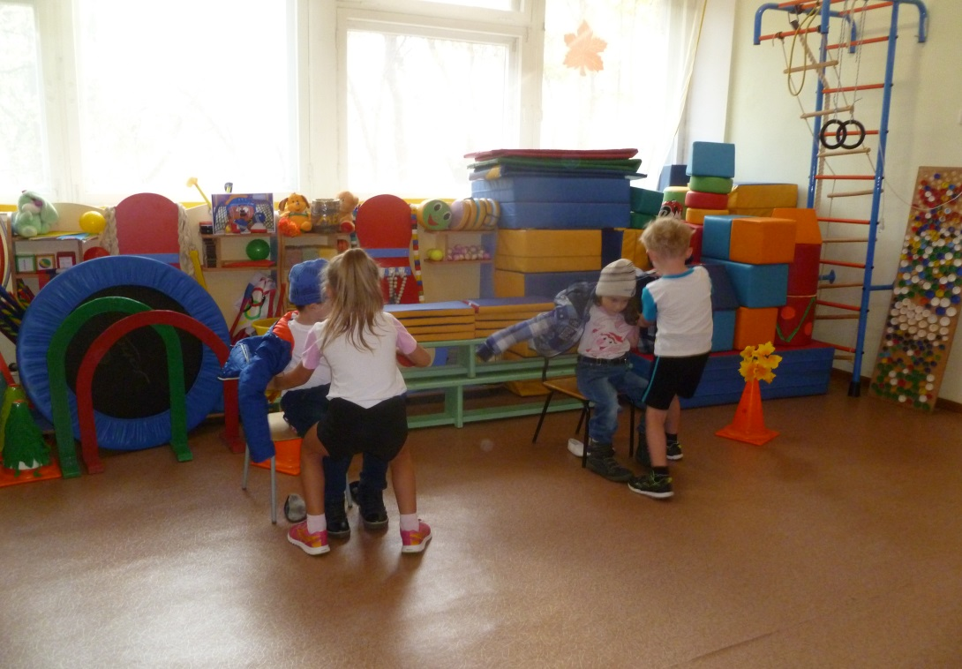

Логопед: Почему мы так одели ребят? Как нужно одеваться осенью? Все справились, молодцы!
Инструктор:Как вы сказали, осенью холодно и дождливо. После дождя остается много луж, которые долго не высыхают.

Эстафета « Перепрыгни лужу»

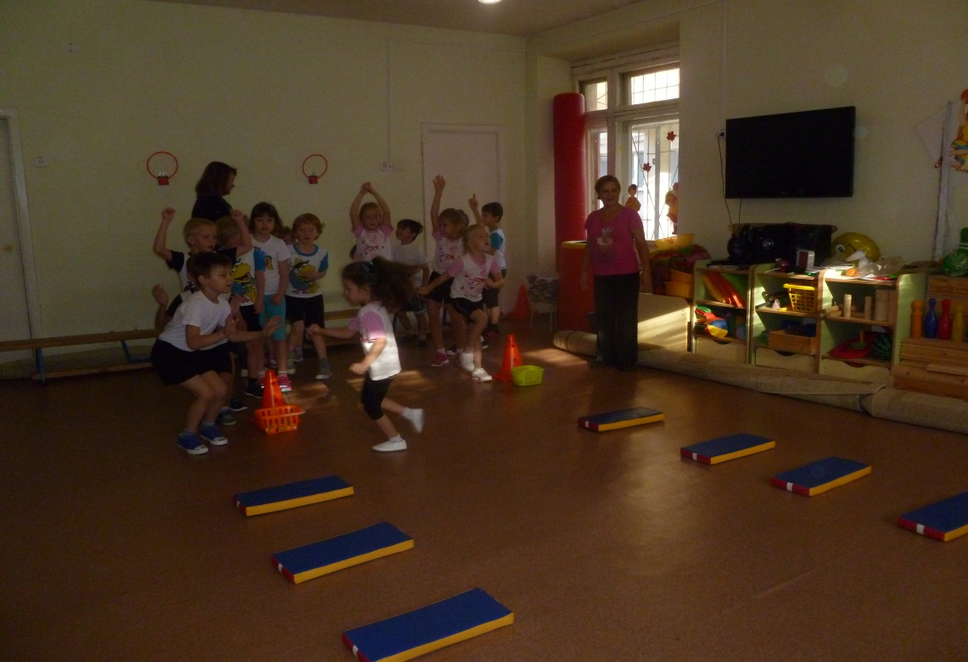

Инструктор: Какие вы ловкие! Никто в лужу не наступил.
Логопед:Как известно, осенью дни становятся короче, а ночи длиннее. Давайте поиграем еще в одну игру «День и ночь».
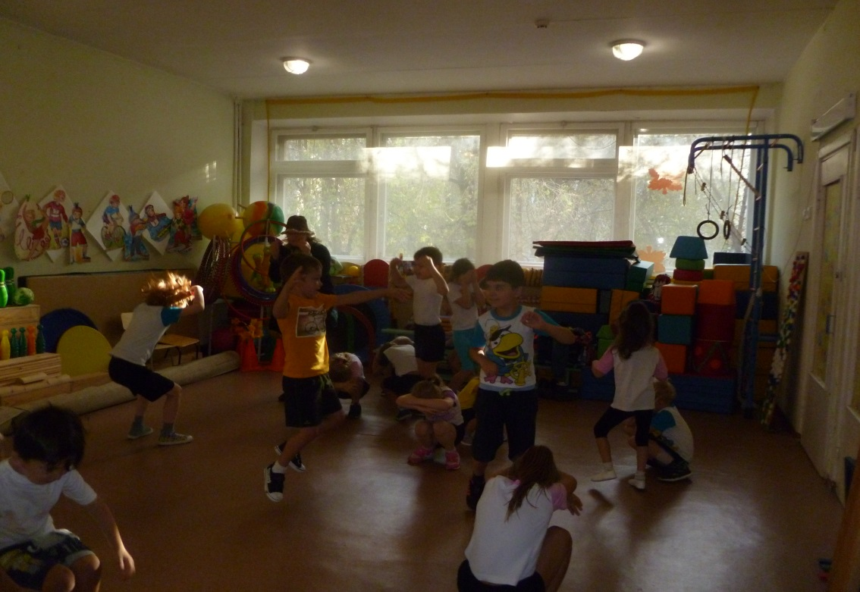

Пока дети играют, сидят с закрытыми глазами, искусственные яблоки меняют на настоящие.
Логопед:А теперь, ребята, давайте посмотрим, кто победил.
Посмотрите, случилось чудо и яблоки превратились в настоящие. Это произошло, потому что вы ловкие, быстрые, а также очень хорошо знаете осень. Мне понравилось то, как вы отвечали на вопросы и выполняли задания. Получается, что победили все. Приходите еще ко мне в гости, до новых встреч!

